神采e易上海招标采购电子平台操作手册
（投标人/供应商）

1. 供应商注册 1
1.1 登录网站 1
1.2 填写注册信息 1
2. 参与项目投标 4
2.1 报名 4
2.2 邀请回执 6
2.3 购买文件 7

- 供应商注册

登录网站
网址：https://www.ccs-ibidding.com/cms/index.htm，可浏览项目公告信息等，如需投标，请先注册，用户点击“立即免费注册”即可进行用户注册操作，主页面如下图所示：
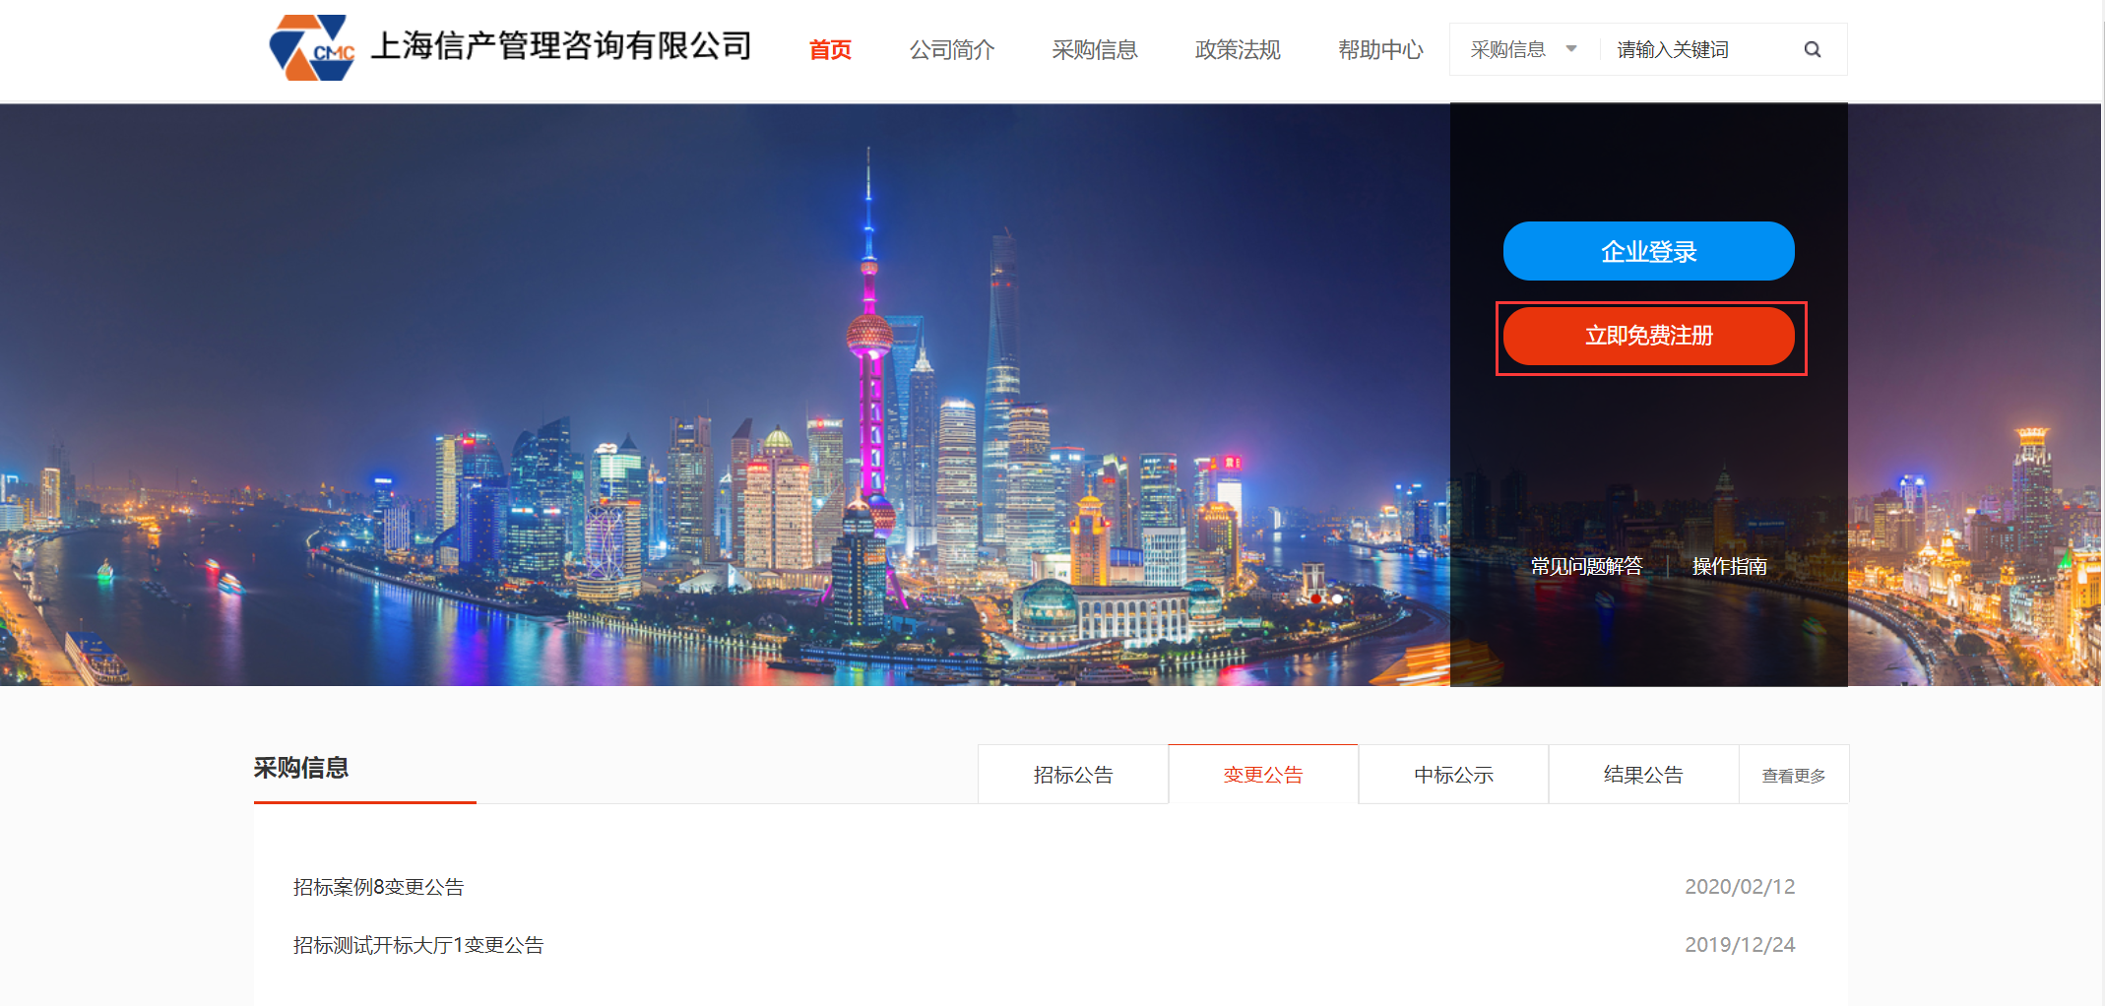

填写注册信息
用户注册页面，可输入用户的基本信息，带“*”号为必填项，具体如下图所示：
（如用户已在翔云系统注册过，系统会自动关联部分翔云信息）
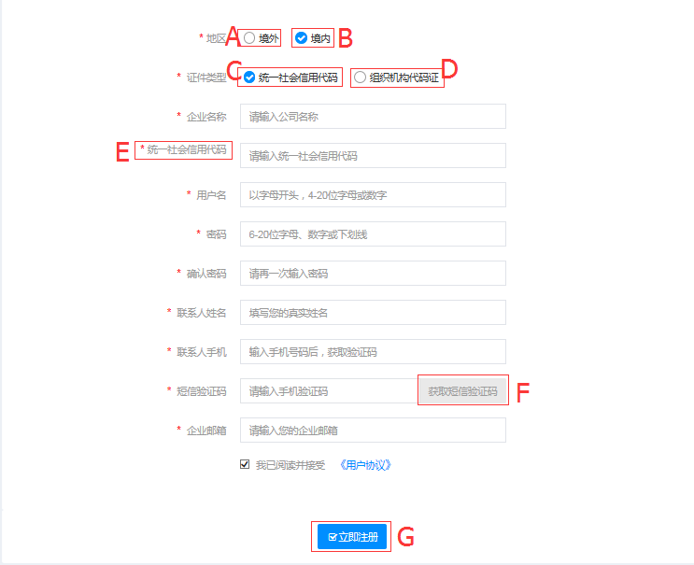
操作说明：
- 境外：选择境外时，没有C和D，E变为境外活动证明号。
- 境内：选择境内时，代表此机构是中华人民共和国境内的企业，采购组织根据公告中发布项目信息的采购组织选择对应机构即可。
- 统一社会信用代码：就是将企业依次申请的工商营业执照、组织机构代码证和税务登记证三证合为一证。E处显示为统一社会信用代码。
- 选择“组织机构代码证”时，E处为组织机构代码。
E. 随CD处改变而又不同显示。
F. 输入手机号码后，点击【短信获取验证码】则系统会向手机发送验证码的短信。
G. 选择我已阅读并接受《用户协议》及《隐私策略》后点击【立即注册】则会提交当前输入的基本信息，进行注册操作。
注册成功后跳转到完善公司信息页面，如下图所示：
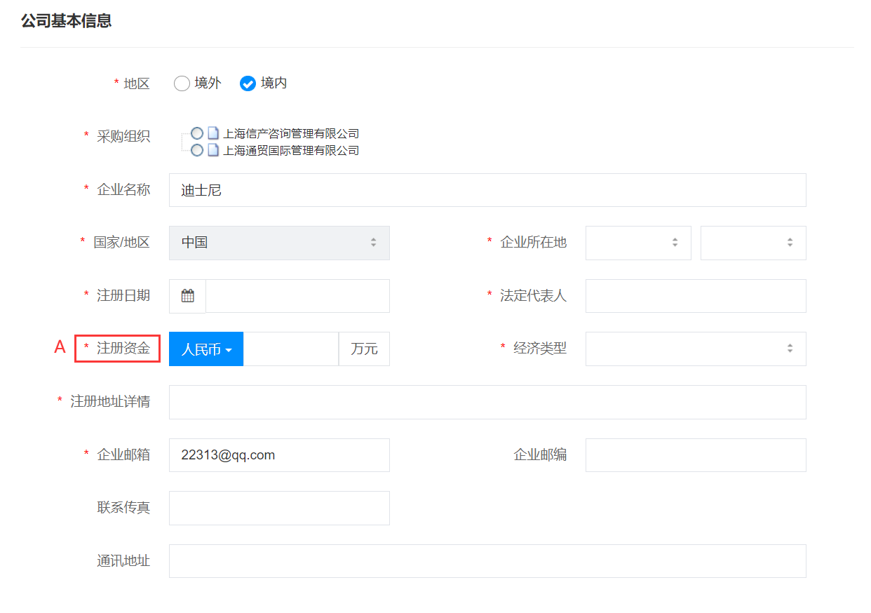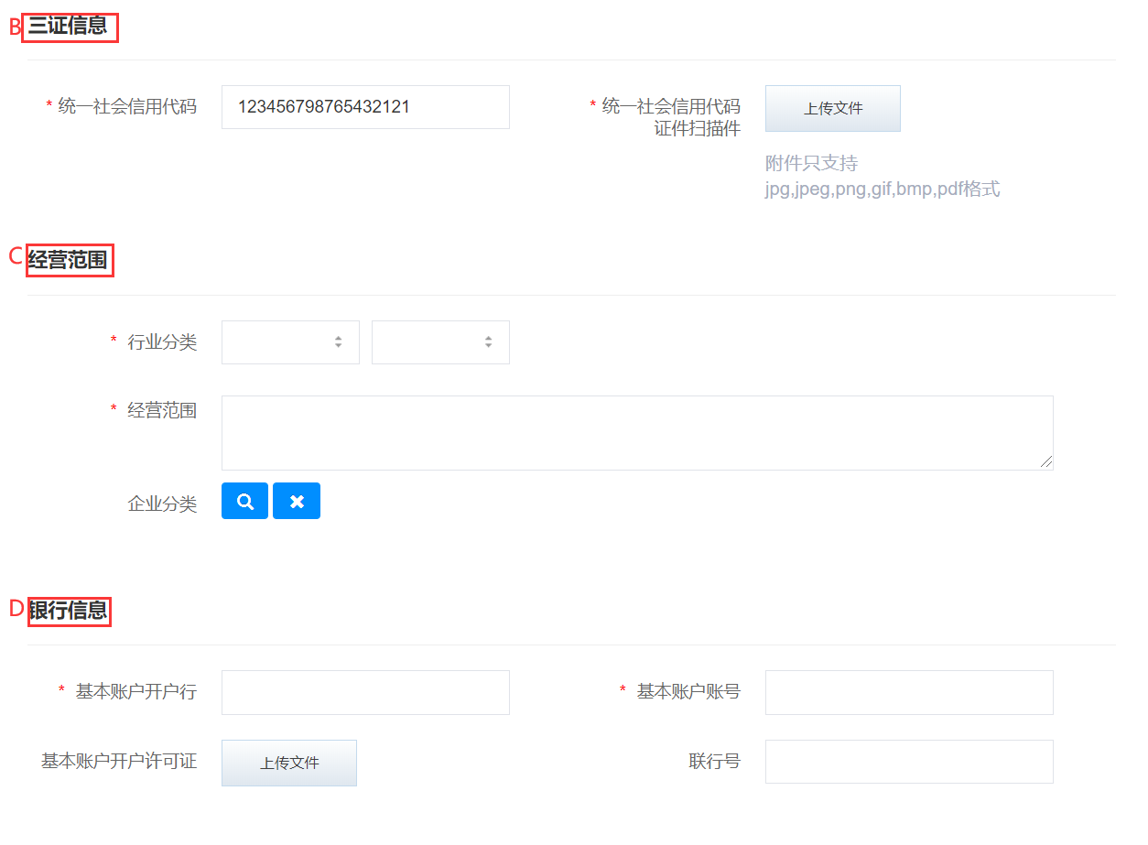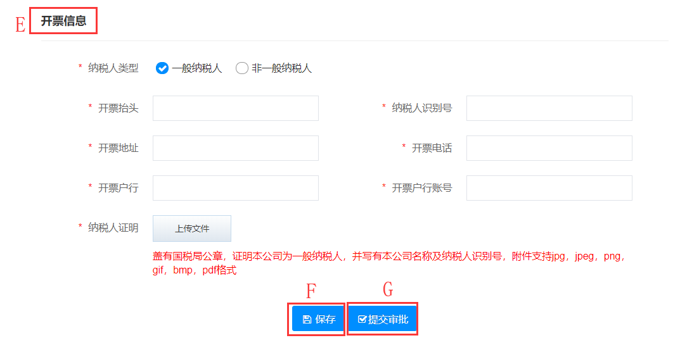
操作说明：
A．注册资金：注册资金可以选择“人民币”和“美元”两种币种
B．三证信息：选择统一社会信用代码就需要填写“统一社会信用代码”，选择“组织机构代码证”就需要填写“组织机构代码”，“营业执照注册号”，“税务登记证号”3个字段并上传相应的证明。
C．经营范围：行业分类可以下拉框中选择，经营范围根据企业实际的经营范围手动填写，企业分类可以点击放大的小图标自行选择。
D．银行信息：企业开户的银行及账号。
E．开票信息：企业开发票的信息，选择不同的纳税人所需填写的内容会有相应的变化。
F．保存：点击【保存】按钮保存已填写的信息。
G．提交审批：点击【提交审批】按钮提交已填写的信息，等待平台运营人员审批，审批不通过需重填写这些信息再次提交，审批通过即注册成功，可以参与项目了。
- 参与项目投标

报名
注：项目为公开需要报名时，投标人可参加报名，如不需要报名，则直接购买文件即可
供应商点击“在线报名”菜单，跳转至如下页面，可看到所有可报名的项目列表。具体操作如下：
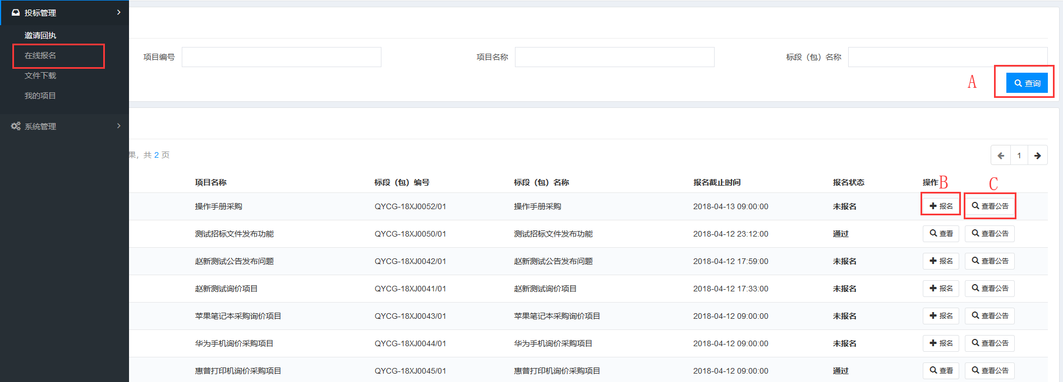
操作说明：
A．查询：输入“项目编号”，“项目名称”，“标段（包）名称”的关键字，点击【查询】按钮，查询结果中会显示含有对应关键字的项目列表。默认显示所有在报名时间之内的项目。
B．报名：点击【报名】按钮跳转到报名详细信息页面。
C．查看公告：点击【查看公告】按钮，跳转到项目公告具体内容的查看页面。
报名详细信息页面如下：
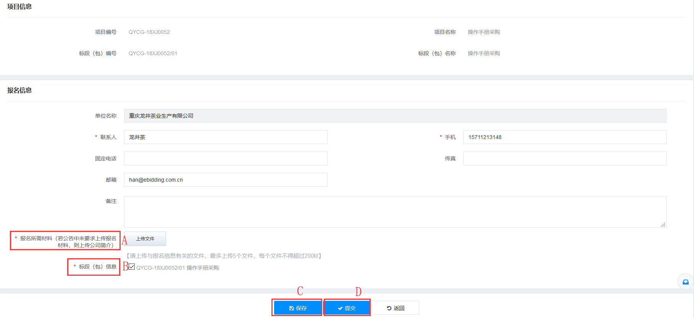
操作说明：
A．报名所需材料：上传项目公告中规定的报名所需材料，最多5个文件，文件较多时，小文件可以打包在一个，每个文件不能超过200M。
B．标段（包）信息：项目有多个标段时，可以选择想要参与的任意一个或多个文件，只有一个标段时，必须选择当前标段才能提交报名信息。
- 保存：点击【保存】按钮，保存填写的报名信息。
D. 提交：点击【提交】按钮，提交报名信息，等待项目经理审核。

邀请回执
注：邀请招标项目，受邀请供应商需要对投标邀请做反馈。
投标人点击“邀请回执”菜单进入邀请回执页面，如下图所示：
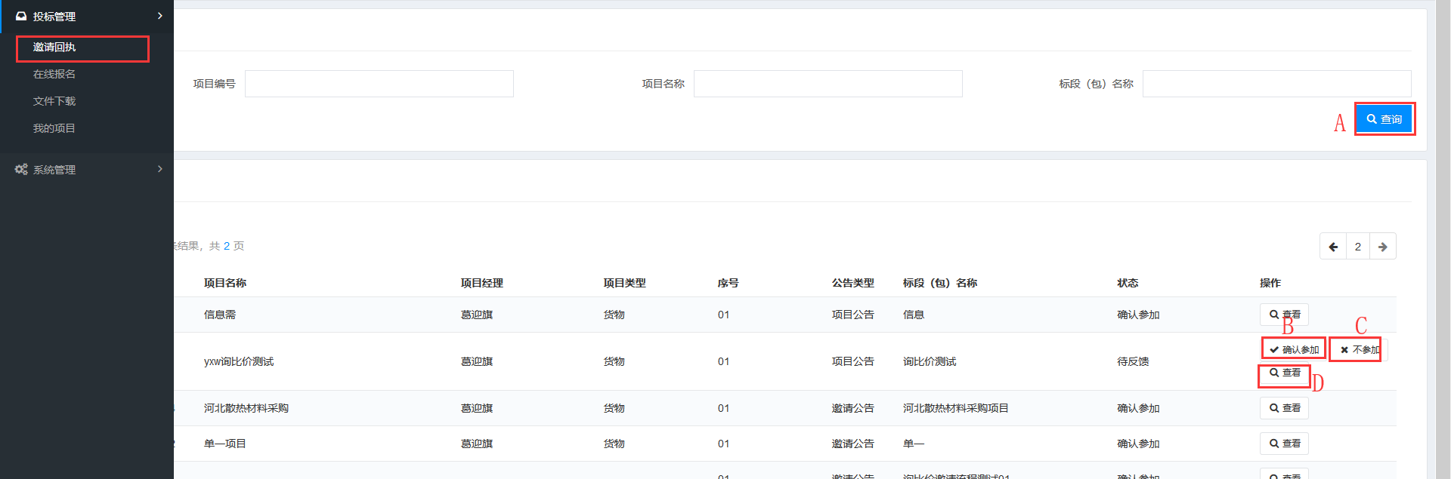
操作说明：
A．查询：输入“项目编号”，“项目名称”，“标段（包）名称”的关键字，点击【查询】按钮，查询结果中会显示含有对应关键字的项目列表。
B．确认参加：点击【确认参加】按钮，跳转到投标确认页面。
C．不参加：点击【不参加】按钮，弹出提示框再次确认，点击【确定】拒绝参加此项目，点击【取消】，上一步的【不参加】操作无效，回到该页面。
D．查看：查看投标邀请的详细信息。
投标确认页面如下：
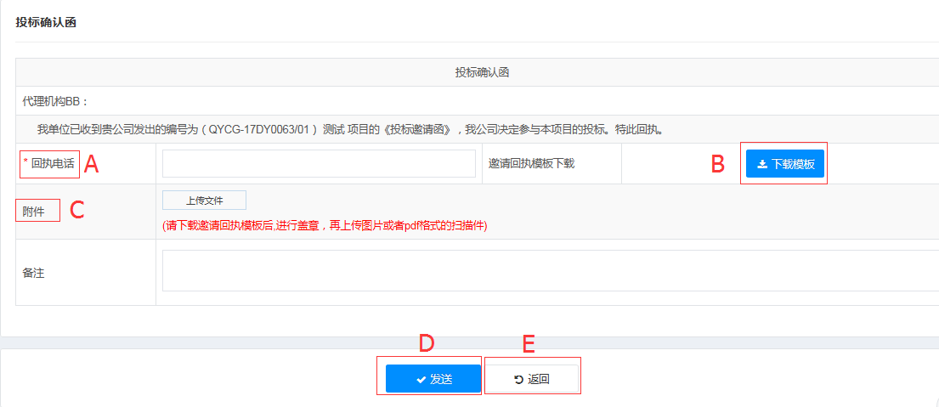
操作说明：
A．回执电话：填写投标人有效电话。
B．下载模板：下载系统自动生成的标准回执模板。
C．附件：下载下来的标准打印盖章后再将扫描件上传上来或者其他有效回执文件的扫描件。
- 发送：回执文件发送给项目经理。
E. 返回：返回到上一页。

购买文件
对于不需要报名的项目，供应商直接点击“投标管理-购买文件”菜单进入购买文件页面，如下如所示：
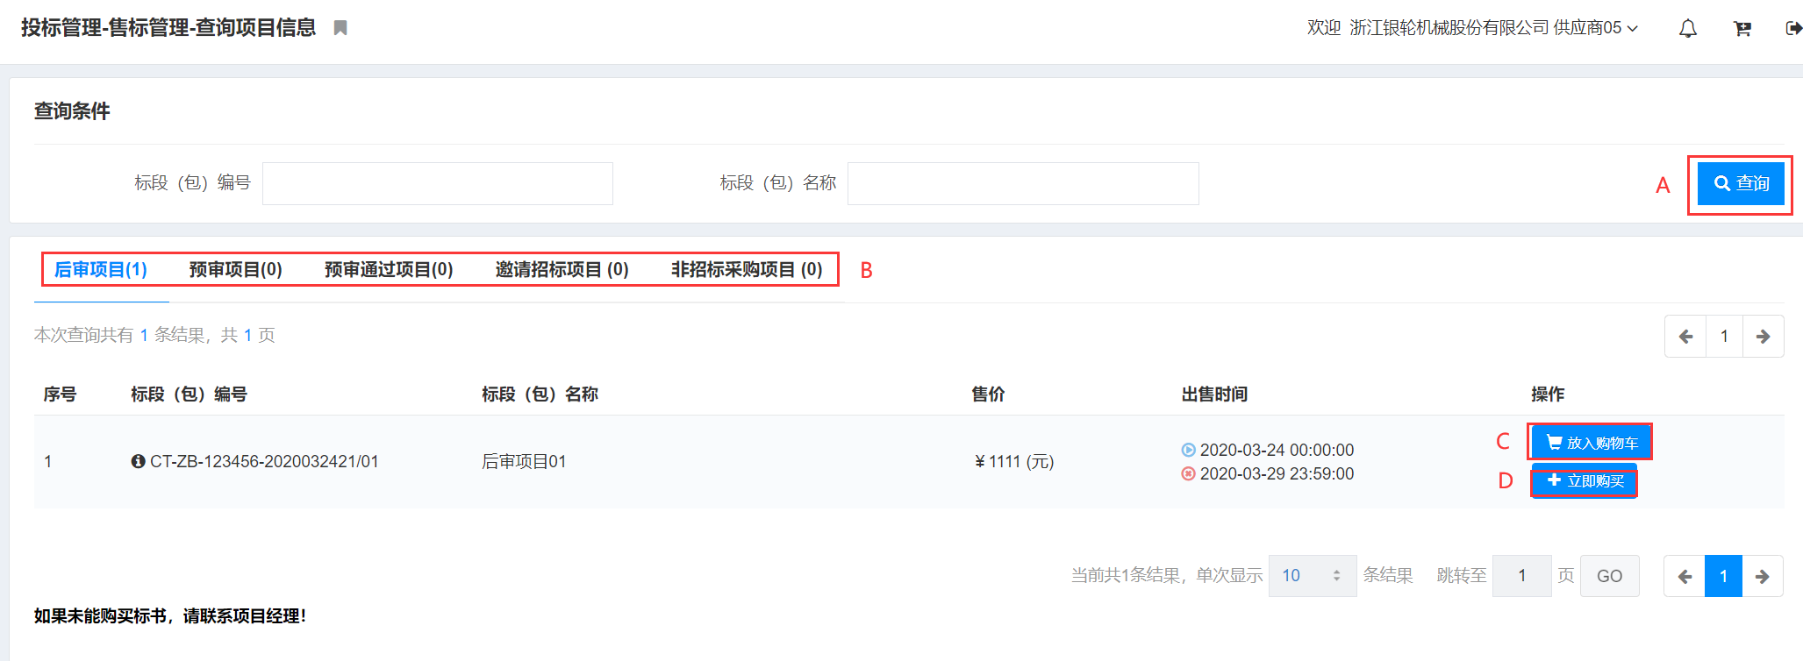
操作说明：
A. 查询：根据关键字查询购买标段。
B．项目类型：根据不同的项目类型点击不同的类型购买标书。
C．加入购物车：将标段加入到自己的购物车内，如果有多个标段的情况下可以在购物车内同事购买。
D．立即购买：点击“立即购买”按钮，进入到购买标书详细页面。如下图：
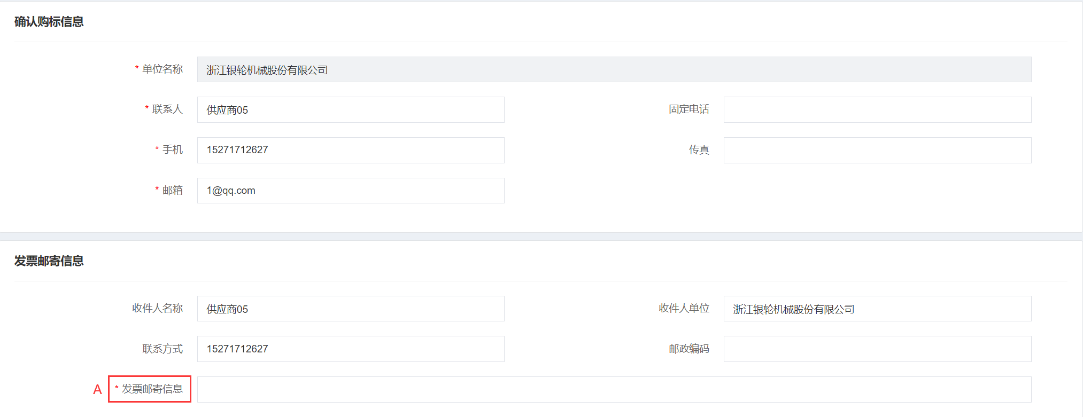
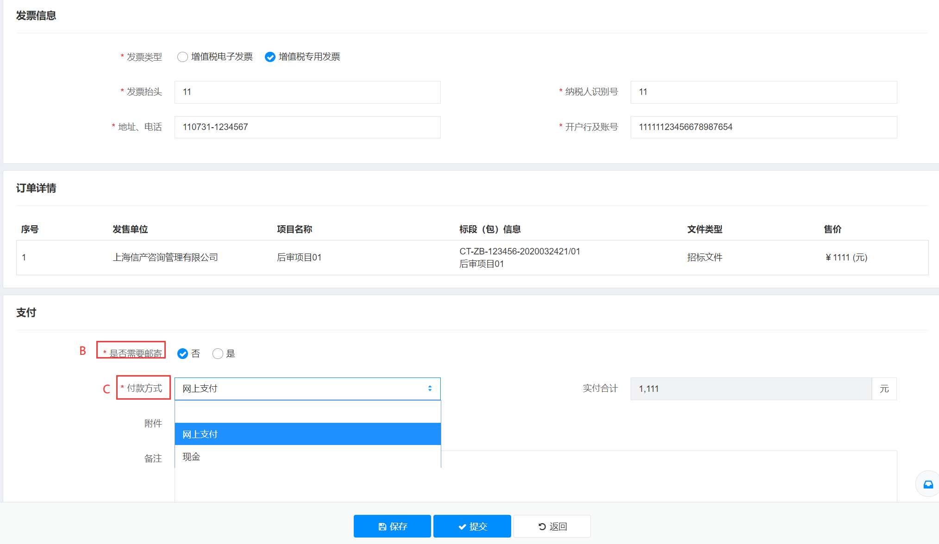
操作说明：
A：发票邮寄信息：填写发票的邮寄地址。
B：是否需要邮寄：包括“是”、“否”。
C:付款方式：包括“网上支付”（聚合支付）和“现金”两种，网上支付支持微信和支付宝扫码付款，付款后不需要审核即可下载招标文件，现金方式需到代理机构售标窗口购买标书后，上传购标凭证，待后台管理人员审核通过后才可下载招标文件，一般情况下请使用网上支付（聚合支付）。
D：提交：确认信息填写无误后，点击提交即购买标书完成。

